Accademia del Tempo Libero Reggio Calabria

PROPONE

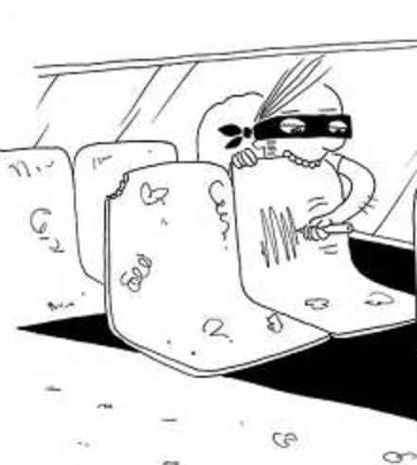

PER UNA REGGIO BELLA E INCIVILE

CONCORSO A PREMI
PER STUDENTI DEL TRIENNIO
SCUOLA SECONDARIA SUPERIORE
DI
REGGIO CALABRIA

MOTIVAZIONE DEL BANDO
L’Accademia del Tempo Libero, che opera nel territorio con sensibile attenzione a ciò che può essere utile alla crescita sociale e culturale della città, con questa proposta intende fare leva sui giovani, che rappresentano la speranza di rinascita della nostra terra non solo dal punto di vista economico, ma anche morale e civile, affinché mettano in campo il loro entusiasmo e la loro creatività per accrescere , attraverso la comunicazione immediata, il senso di appartenenza alla Comunità e consolidare il convincimento che insieme si può rendere Reggio una “ città bella e civile”.
DA DOVE NASCE L’IDEA
L’idea nasce dalla oggettiva constatazione che anche nella nostra città si moltiplicano le norme per arginare i comportamenti scorretti ma la trasgressione aumenta; latita profondamente il senso civico che impone il rispetto delle cose pubbliche, il rispetto dell’ambiente, il rispetto delle regole che vietano di gettare i rifiuti per strada, di imbrattare i muri, di danneggiare il verde pubblico ed altro ancora.
Nessuna zona della città si sottrae al degrado e, ahimè, si allontanano sempre più dalla memoria collettiva quelle immagini affidate ai posteri dagli autori del libro Reggio Calabria bella e gentile.!!
Poiché tutto ciò è indicativo di abbassamento del livello culturale, dell’educazione civica, della consapevolezza che ogni cittadino ha il dovere di mantenere il decoro del proprio ambiente, di cooperare per la salvaguardia del bene comune, riteniamo che l’antidoto più efficace possa e debba essere di tipo culturale: è sperimentato, infatti, che quanto più la cultura s’ incarna nel vissuto e nelle azioni delle persone, tanto più l’ambiente diventa vivibile, bello e ospitale.

COINVOLGIMENTO DEI GIOVANI

La presente iniziativa è rivolta agli allievi delle ultime tre classi degli Istituti di ogni ordine della Scuola Secondaria Superiore con l’intento di sollecitarli a:
- Recuperare l’orgoglio di appartenenza alla comunità riconoscendo l’importanza delle proprie radici culturali;
- Sollecitare la riflessione sul tema della legalità, della solidarietà, della condivisione, dell’educazione civica;
- Assumere il rispetto delle regole come habitus mentale nella prassi del vivere quotidiano;
- Tenere comportamenti responsabili nei confronti dell’ambiente e delle cose comuni;
- Sviluppare una sana competitività tra giovani di diverse scuole attraverso lo stimolo alla creatività e al protagonismo partecipativo

COSA SI RICHIEDE
Il concorso prevede la creazione di spot pubblicitari con l’uso di linguaggi diversi
- Di tipo grafico (riproducibile in gigantografia o poster )
- Di tipo multimediale (durata max 10 secondi da proiettare con mezzi informatici)
Traccia: Assumendo per un momento il ruolo di garante della legalità, rivolgi ai tuoi concittadini (nella forma comunicativa da te prescelta) un messaggio che scuota la coscienza civica e induca alla consapevolezza che la città appartiene a tutti e, pertanto, tutti hanno il dovere di rispettare l’ambiente in cui vivono e di cooperare per mantenere il decoro degli spazi e dei beni pubblici.

QUALI PREMI SONO IN PALIO
Al migliore prodotto classificato per ciascuna sezione del concorso (forma grafica – forma multimediale) verrà assegnato rispettivamente un premio in danaro pari a € 500,00; gli altri lavori ritenuti meritevoli verranno pubblicizzati nei modi idonei previo accordo con il Referente istituzionale.
La premiazione avverrà in una manifestazione pubblica presso l’Auditorium “U. Zanotti Bianco” in data da fissarsi entro il mese di maggio 2018.

COME SI PARTECIPA
- Il concorrente potrà inviare uno o più elaborati, osservando le canoniche norme concorsuali (originalità del lavoro, assoluto anonimato)
- Ciascun lavoro dovrà essere accompagnato da una busta chiusa contenente le generalità complete dello studente, il recapito telefonico, la classe e la scuola di appartenenza
- Il plico così formato dovrà essere consegnato al Dirigente Scolastico della propria scuola (o al Docente Referente, se individuato) entro il 23 marzo 2018
- Tutti i lavori saranno ritirati a cura dell’Accademia del Tempo Libero nel termine inderogabile del 30 marzo 2018
- I lavori consegnati resteranno di proprietà dell’Accademia del Tempo Libero e non saranno restituiti agli autori. La partecipazione al concorso vale di per sé come liberatoria di diritti soggettivi per tutte le fasi di espletamento del concorso.
- L’Accademia, Associazione senza fini di lucro, concorderà con le Istituzioni locali forme idonee alla divulgazione degli spot vincitori del concorso e renderà noto l’esito degli accordi nel contesto della cerimonia di premiazione con cui si concluderà il concorso.

